МИНИСТЕРСТВО НАУКИ И ВЫСШЕГО ОБРАЗОВАНИЯ РФ
СОВЕТ РЕКТОРОВ ВУЗОВ ТОМСКОЙ ОБЛАСТИ
ОТКРЫТАЯ РЕГИОНАЛЬНАЯ МЕЖВУЗОВСКАЯ ОЛИМПИАДА 2018-2019
ИСТОРИЯ (8-10 КЛАСС)
ЗАКЛЮЧИТЕЛЬНЫЙ ЭТАП
2 ВАРИАНТ
(ОТВЕТЫ)

Задание 1.
Расположите в хронологической последовательности следующие понятия:
архаровцы, двадцатипятитысячники, тиуны, ушкуйники, хованщина, целовальники

Объясните каждое из этих понятий. Укажите, когда они возникли.
Оценка задания №1 – 6 баллов

Ответ:
Тиуны – в Древней Руси название привилегированных княжеских и боярских слуг, управлявших хозяйством или занимавших ряд административных должностей на местах.
Ушкуйники – вольные люди средневекового Новгорода, входившие в вооруженную дружину, снаряжавшуюся купцами и боярами для ведения торговли и разбоя на речных торговых путях. Получили название от типа речного судна «ушкуй»
Целовальники – должностные лица в Русском государстве, выбиравшиеся земщиной в уездах и на посадах для исполнения судебных, финансовых и полицейских обязанностей. Избранный человек клялся честно исполнять свои обязанности и в подтверждение клятвы целовал крест, откуда и происходит название. Упоминаются с 1497 г. Вариант: продавец вина в кабаке или питейном доме.
Хованщина – историческое название бунта московских стрельцов в 1682 году.
Архаровцы – историческое прозвище московских полицейских, возникшее в годы правления Екатерины II от фамилии обер-полицмейстера Москвы Н.П. Архарова.
Двадцатипятитысячники – рабочие крупных промышленных центров СССР, которые по решению Коммунистической партии были направлены на хозяйственно-организационную работу в колхозы в начале 1930-х годов, в период коллективизации сельского хозяйства.

1 балл за каждое понятие в случае правильного хронологического расположения и объяснения.

Задание 2
Расположите в хронологической последовательности события Крымской войны. В лист ответа запишите комбинацию цифр.
1) Начало осады Карса
2) Синопское сражение
3) Балаклавское сражение
4) Альминское сражение
5) Бомбардировка Одессы

Оценка задания № 2 – 5 баллов

Ответ: 25431
(30.11.1853, 22.04.1854, 20.09.1854, 25.10.1854, июнь 1855)
При любой ошибке задание обнуляется

Задание 3.
Определите, кто из перечисленных исторических лиц относился к народовольцам, а кто к эсерам?

1. Гершуни Г.А.  2. Гренивицкий И.Я.  3. Каляев И.П.  4. Перовская С.Л. | 5. Савинков Б.В.  6. Созонов Е.С.  7. Ульянов А.И.  8. Халтурин С.Н.

Оценка задания №3 – 4 балла

Ответ:
Народовольцы | Эсеры
2, 4, 7, 8. | 1, 3, 5, 6.

0-1 правильных ответов – 0 баллов
2-3 правильных ответа – 1 балл
4-5 правильных ответов – 2 балла
6-7 правильных ответов – 3 балла
8 правильных ответов – 4 балла

Задание 4.
«Соединение двух сил народов подтверждается согласием в избрании на общее владение князей варяжских, которые с роды своими и со множеством подданных к славянам и чуди переселились и, соединив их, утвердили самодержавство. В составлении российского народа преимущество славян весьма явствует, ибо язык наш, от славенского происшедший, немного от него отменился и по толь великому областей пространству малые различия имеет в наречиях. Сих народов, положивших по разной мере участие свое в составлении россиян, должно приобрести обстоятельное по возможности знание, дабы уведать оных древность и сколь много их дела до наших предков и до нас касаются…».

Из какого научного труда этот отрывок? Кто его автор? Когда был впервые опубликован этот труд? С какой научной теорией связан приведенный отрывок?

Оценка задания №4 – 4 балла

Ответ: Древняя российская история (от начала российского народа до кончины Великого Князя Ярослава Первого или до 1054 года) (1 балл); М.В. Ломоносов (1 балл); 1766 г. (1 балл); Антинорманнская теория (1 балл)

Задание 5.
В русском языке сохранились пословицы, отражающие конкретные исторические ситуации.
- «У одной овечки да семь пастухов»
- «Новгородцы такали, такали, да Новгород и протакали»
Укажите исторические события, на основе которых трактуются данные пословицы?

Оценка задания №5 – 6 баллов

Ответ: 1. Правление московской семибоярщины (1610–1612 гг.) (3 балла).
2. Уничтожение новгородского вече и покорение Новгорода в 1478 г. в результате похода Ивана III. (3 балла)

Задание 6. Прочтите выдержку из документа:
«Центральный Исполнительный Комитет Союза ССР постановляет: [] Установить высшую степень отличия – присвоение за личные или коллективные заслуги перед государством, связанные с совершением геройского подвига, звания…»

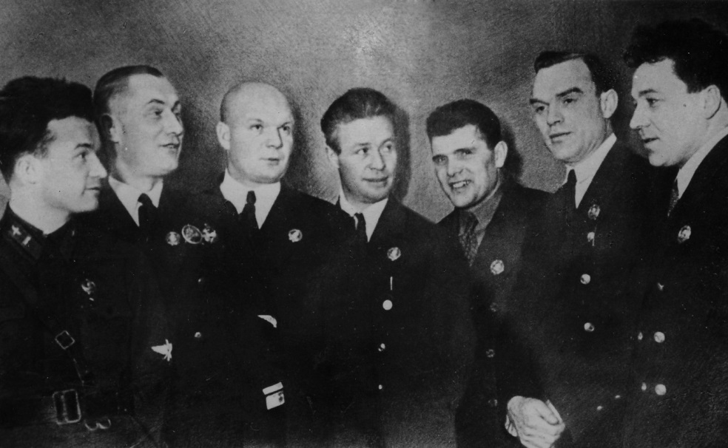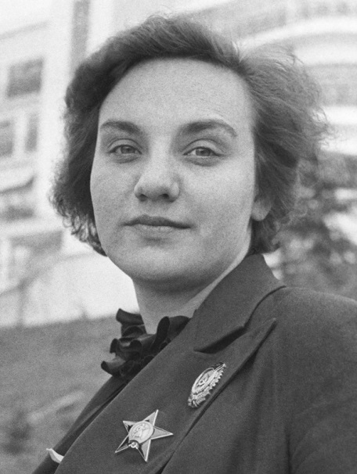

О каком звании идет речь, и когда оно было учреждено? Кто и за что первым удостоился этого звания? Назовите имя первой женщины, удостоенной этого звания.

Оценка задания №6 - 7 баллов

Ответ: 1) звание Героя Советского Союза учреждено 16.04.1934 г. (1 балл)
2) 7 полярных лётчиков за спасение терпящих бедствие пассажиров и членов экипажа парохода «Челюскин». (3 балла) (прим.*: также допустимо засчитывать конкретные фамилии: А. Ляпидевский, С. Леваневский, В. Молоков, Н. Каманин, М. Слепнёв, М. Водопьянов, И. Доронин).
3) лётчица Валентина Степановна Гризодубова (3 балла)

Задание 7. Распределите операции советских войск по годам:
1941 | 1942 | 1943 | 1944 | 1945

1. Белградская операция  2. Операция «Искра»  3. Керченская оборонительная операция  4. Операция «Кольцо»  5. Маньчжурская операция  6. Операция «Малый Сатурн»  7. Моондзундская оборонительная операция  8. Корсунь-Шевченковская операция | 9. Наро-Фоминская операция  10. Операция «Багратион»  11. Операция «Кутузов»  12. Орловско-Брянская операция  13. Операция «Марс»  14. Висло-Одерская операция  15. Операция «Румянцев»  16. Пражская операция

Оценка задания №7 – 8 баллов

Ответ:
1941 | 1942 | 1943 | 1944 | 1945
7, 9, 12 | 3, 6, 13 | 2, 4, 11, 15 | 1, 8, 10, | 5, 14, 16

0-1 правильных ответов – 0 баллов
2-3 правильных ответа – 1 балл
4-5 правильных ответов – 2 балла
6-7 правильных ответов – 3 балла
8-9 правильных ответов – 4 балла
10-11 правильных ответов – 5 баллов
12-13 правильных ответов – 6 баллов
14–15 правильных ответов – 7 баллов
16 правильных ответов – 8 баллов

Задание 8
Перед вами отрывки из документов советской эпохи. Укажите их название, год и месяц появления. Помните, что позиция не засчитывается, если у документа нет даты. Выстройте номера документов в хронологической последовательности.

1. В соответствии с политикой индустриализации страны в первую очередь должно быть усилено производство средств производства с тем, чтобы рост тяжелой и легкой индустрии, транспорта и сельского хозяйства… был в основном обеспечен внутренним производством промышленности СССР. Наиболее быстрый темп развития должен быть придан тем отраслям тяжелой индустрии, которые подымают в кратчайший срок экономическую мощь и обороноспособность СССР, служат гарантией возможности развития в случае экономической блокады, ослабляют зависимость от капиталистического мира и содействуют преобразованию сельского хозяйства на базе более высокой техники и коллективизации хозяйства.
2. Войну с фашистской Германией нельзя считать войной обычной. Она является не только войной между двумя армиями. Она является вместе с тем великой войной всего советского народа против немецко-фашистских войск. Целью этой всенародной Отечественной войны против фашистских угнетателей является не только ликвидация опасности, нависшей над нашей страной, но и помощь всем народам Европы, стонущим под игом германского фашизма.
3. Помещичьи имения равно как все земли удельные, монастырские, церковные, со всем их живым и мертвым инвентарем, усадебными постройками и всеми принадлежностями переходят в распоряжение волостных земельных комитетов и уездных Советов крестьянских депутатов, впредь до Учредительного собрания.
4. Граждане СССР имеют право на труд, то есть право на получение гарантированной работы с оплатой их труда в соответствии с его количеством и качеством. Право на труд обеспечивается социалистической организацией народного хозяйства, неуклонным ростом производительных сил советского общества, устранением возможности хозяйственных кризисов и ликвидацией безработицы.
5. Декреты и постановления Центрального Исполнительного Комитета и Совнаркома Союза печатаются на языках, общеупотребительных в союзных республиках (русский, украинский, белорусский, грузинский, армянский, тюркский).
6. Конференция […] приняла к сведению, что операция «Оверлорд» будет предпринята в течение мая 1944 г., вместе с операцией против Южной Франции. Эта последняя операция будет предпринята в масштабе, в каком это позволят наличные десантные средства. Конференция далее приняла к сведению заявление маршала Сталина, что советские войска предпримут наступление примерно в это же время с целью предотвратить переброску германских сил с восточного на западный фронт.
7. Старая армия служила орудием классового угнетения трудящихся буржуазией. С переходом власти к трудящимся и эксплуатируемым классам возникла необходимость создания новой армии, которая явится оплотом Советской власти в настоящем, фундаментом для замены постоянной армии всенародным вооружением в ближайшем будущем и послужит поддержкой для грядущей социалистической революции в Европе.
8. Надо упорно, до последней капли крови защищать каждую позицию, каждый метр советской территории, цепляться за каждый клочок советской земли и отстаивать его до последней возможности. Наша Родина переживает тяжелые дни. Мы должны остановить, а затем отбросить и разгромить врага, чего бы это нам ни стоило. Немцы не так сильны, как это кажется паникерам. Они напрягают последние силы. Выдержать их удар сейчас – это значит обеспечить за нами победу.
9. Настоящий договор заключается сроком на десять лет с тем, что поскольку одна из Договаривающихся Сторон не денонсирует его за год до истечения срока, срок действия договора будет считаться автоматически продленным на следующие пять лет.
10. Товарищи, вопрос о замене разверстки налогом является, прежде всего, и больше всего вопросом политическим, ибо суть этого вопроса состоит в отношении рабочего класса к крестьянству. Постановка этого вопроса означает, что мы должны отношения этих двух главных классов, борьба между которыми или соглашение между которыми определяют судьбы всей нашей революции, подвергнуть новому или, я бы сказал, пожалуй, более осторожному и правильному дополнительному рассмотрению и известному пересмотру.

Оценка задания №8 – 20 баллов

Ответ:
№ в хрон. порядке | Название события, о котором идет речь в отрывке | Дата
3 | Декрет о земле | нояб. 1917
7 | Декрет об организации Рабоче-Крестьянской Красной Армии. | янв. 1918
10 | Доклад В.И. Ленина о замене разверстки натуральным налогом на Х Съезде РКП(б) | март 1921
5 | Договор об образовании Союза Советских Социалистических Республик | дек. 1922
1 | XV съезд ВКП(б) «О директивах по составлению пятилетнего плана народного хозяйства» | дек. 1927
4 | Конституция СССР 1936 года. | дек. 1936
9 | Договор о ненападении между Германией и Советским Союзом | авг. 1939
2 | Выступление И.В. Сталина по радио 3 июля 1941 г. | июль 1941
8 | Приказ №227 «О мерах по укреплению дисциплины и порядка в Красной Армии…» / «Ни шагу назад!» | июль 1942
6 | Тегеранская конференция (военные решения) | дек. 1943

Отдельно по 1 баллу ставится за правильность указанного номера в хронологической последовательности. По 1 баллу ставится за верное определение события, но только при указании даты.

Задание 9.
Русская пословица о мужьях и женах гласит: «Не одни лапти чёрт сплел, пока их вместе свёл». Ниже перечислены имена русских государей. Определите их жён.

1. Иван III  2. Василий III  3. Иван IV Грозный  4. Федор Иоаннович  5. Борис Годунов  6. Лжедмитрий I  7. Василий IV Шуйский  8. Михаил Федорович  9. Алексей Михайлович  10. Петр I  1 2 3 4 5 6 7 8 9 10  Оценка задания №9 – 10 баллов  Ответ: за каждую пару 1 балл  1 2 3 4 5 6 7 8 9 10  И Д А Е К Б З Г Ж В | А) Анастасия Захарьина-Юрьева  Б) Марина Мнишек  В) Евдокия Лопухина  Г) Евдокия Стрешнева  Д) Елена Глинская  Е) Ирина Годунова  Ж) Наталья Нарышкина  З) Мария Буйносова-Ростовская  И) Софья Палеолог  К) Мария Скуратова-Бельская
Задание 10
Смуты и волнения в столицах и во многих местностях Империи Нашей великою и тяжкою скорбью преисполняют сердце Наше… От волнений, ныне возникших, может явиться глубокое нестроение народное и угроза целости и единству Державы Нашей. Великий обет Царского служения повелевает Нам всеми силами разума и власти Нашей стремиться к скорейшему прекращению столь опасной для Государства смуты. Повелев подлежащим властям принять меры к устранению прямых проявлений беспорядка, бесчинств и насилий, в охрану людей мирных, стремящихся к спокойному выполнению лежащего на каждом долга, Мы, для успешного выполнения общих намечаемых Нами к умиротворению государственной жизни мер, признали необходимым объединить деятельность высшего Правительства.

Когда появился этот документ (назовите точную дату), и по какой причине он был принят? Укажите последствия принятия этого документа для России.
Оценка задания №10 – 5 баллов

Ответ: Манифест 17 октября 1905 г. (Высочайший Манифест об усовершенствовании государственного порядка) являлся реакцией на продолжающееся забастовочное движение в России, высшей точкой которого стала Всероссийская октябрьская политическая стачка. В результате принятия этого манифеста в России впервые было законодательно закреплено ограничение самодержавной власти, «дарованы» основные права и свободы, а также к выборам в Госдуму были допущены широкие слои населения. Вместе с тем, это не привело к решению внутренних проблем государства и не остановило развитие революционного процесса в России.

Задание 11.
Это известное историческое лицо было канонизировано Русской Православной церковью. В честь него в городах России и за рубежом построено множество православных храмов. Некоторые из них представлены на фото ниже:

1.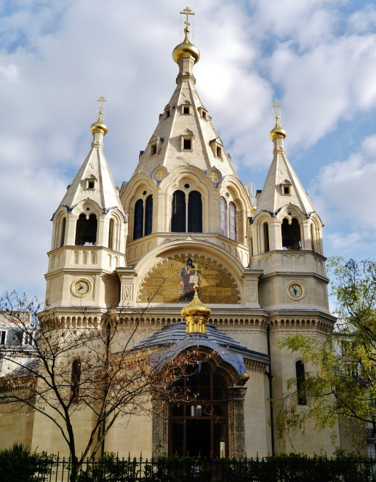 2.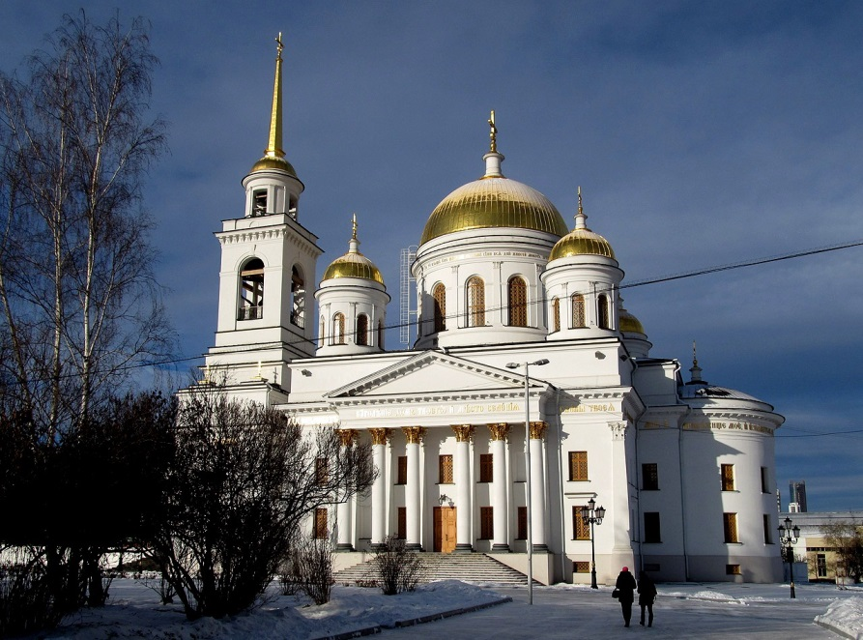

3.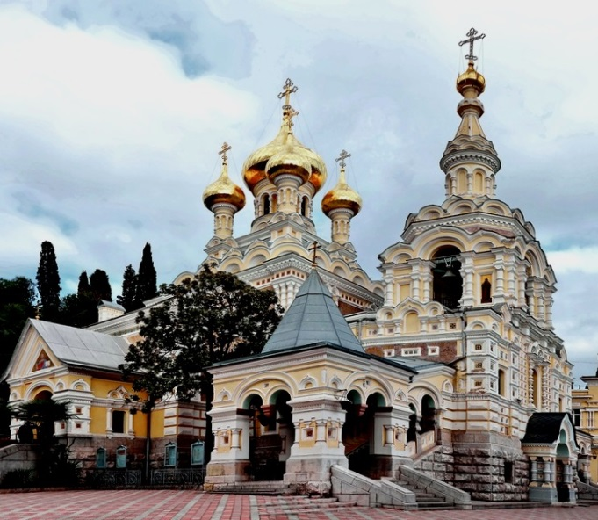 4.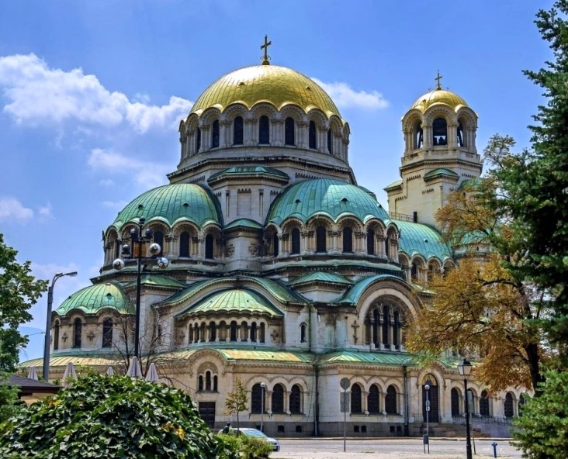

5.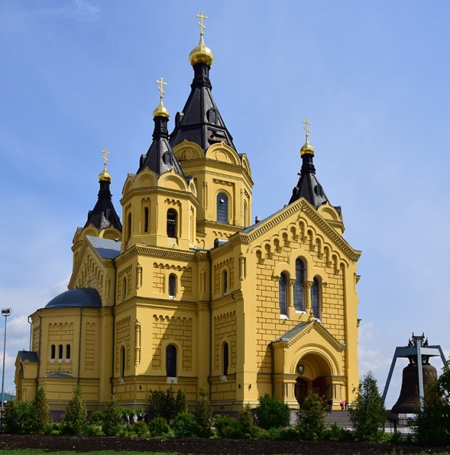 6. 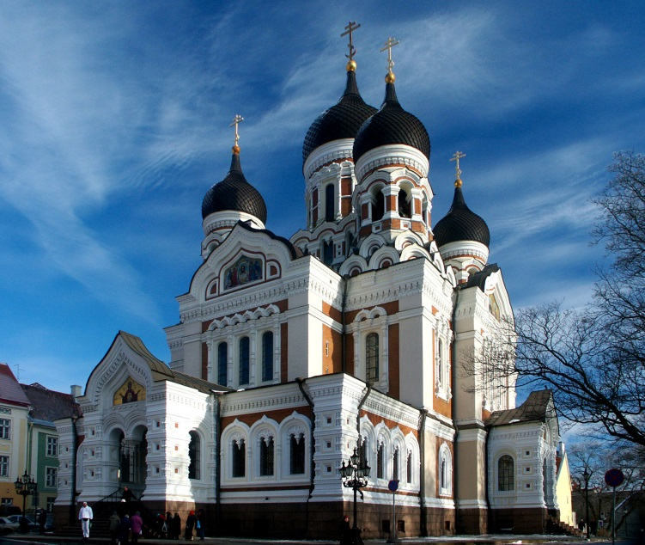

1. Кто это историческое лицо?
2. Один из храмов в его честь, построенный в неовизантийском стиле по проекту А. Померанцева в начале ХХ в., находится за рубежом. Укажите № фото, на котором изображен этот храм, и назовите город, где он находится.
3. Укажите №№ фото храмов, построенных в стиле «эклектика»

Оценка задания № 11 – 5 баллов

Ответ:
1. Александр Невский (1 балл)
2. Фото № 4, г. София (Болгария) (2 балла: по 1 баллу за верно указанное фото и за названный город)
3. Фото №№ 1, 5 (2 балла: по 1 баллу за одно верно указанное фото)
№1 – эклектика (Париж), №2 – классицизм (Екатеринбург), №3 – псевдорусский стиль (Ялта); №4 – неовизантийский стиль (София), №5 – эклектика (Нижний Новгород), №6 – московский стиль (Таллин).

Задание 12
Перед вами изображения четырех орденов Российской империи.
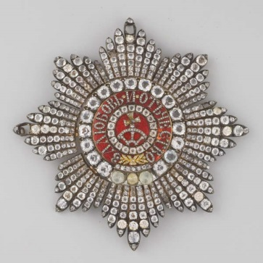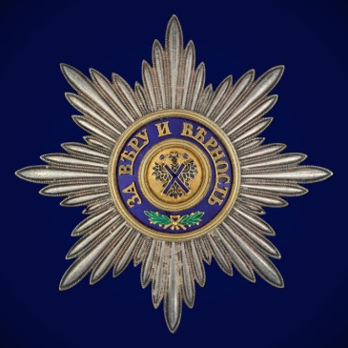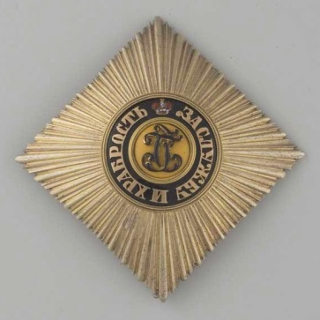

1. Как назывались эти ордена?
2. Укажите год, когда они были учреждены.
3. Какой из орденов имел особенность, и почему?

Оценка задания №12 – 10 баллов

Ответ:

1) Орден Святой Екатерины; 2) Орден Святого апостола Андрея Первозванного; 3) Орден Святого Георгия; 4) Орден Святого Владимира; По 1 баллу за ответ. Максимум 4 балла.
1) 1713; 2) 1698/1699; 3) 1769; 4) 1782; По 1 баллу за ответ. Максимум 4 балла.
Особенность была у Ордена Святого апостола Андрея Первозванного (1 балл). Он имел только одну степень (1 балл)

Задание 13
Перед вами советский агитационный плакат.
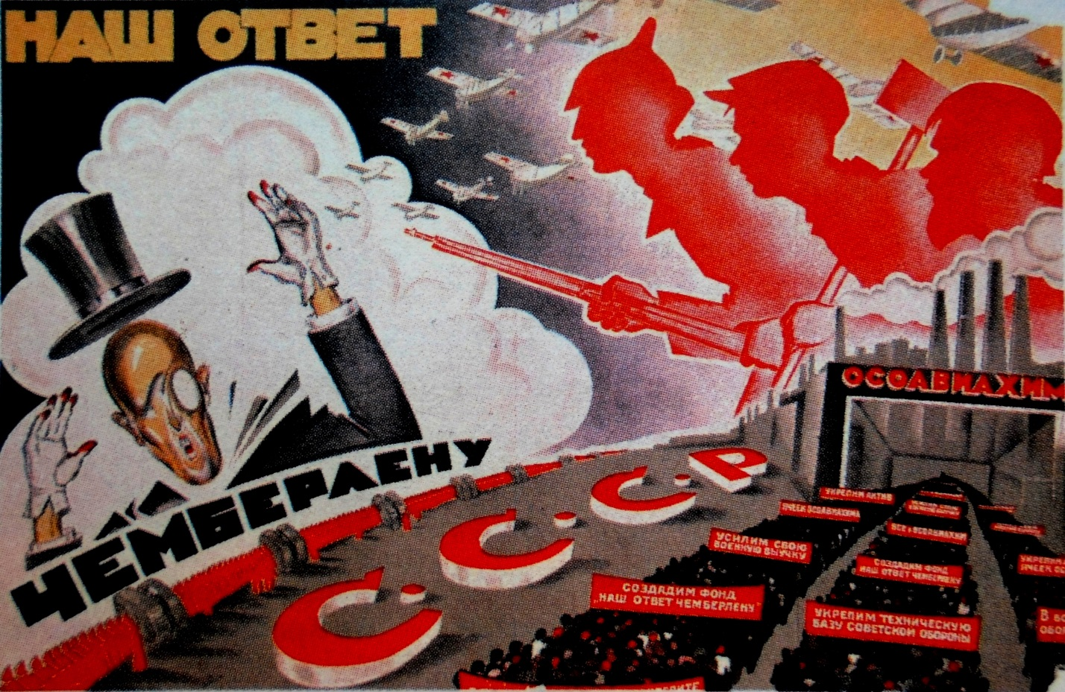
1. Кто такой Н. Чемберлен?
2. В каком году появился этот плакат?
3. Какое значение этот год имел в истории внешней политики СССР и почему?

Оценка задания №13 – 10 баллов

Ответ: 1. Джозеф Остин Чемберлен – министр иностранных дел Великобритании в 1924-1929 гг. (2 балла).
2. 1927 год. (4 балла). 3. «Год военной тревоги» – резкое ухудшение отношений СССР и Британии, вследствие отказа советской стороны принять условия «ноты Чемберлена». Нота содержала требование прекратить «антианглийскую пропаганду» и военную поддержку Гоминьдановского правительства в Китае. (4 балла)

